Об утверждении регламента государственной услуги "Субсидирование стоимости гербицидов, биоагентов (энтомофагов) и биопрепаратов, предназначенных для обработки сельскохозяйственных культур в целях защиты растений"
Утративший силу
Постановление акимата Мангистауской области от 25 сентября 2015 года № 288. Зарегистрировано Департаментом юстиции Мангистауской области 04 ноября 2015 года № 2855. Утратило силу постановлением акимата Мангистауской области от 10 марта 2020 года № 40
Сноска. Утратило силу постановлением акимата Мангистауской области от 10.03.2020 № 40 (вводится в действие по истечении десяти календарных дней после дня его первого официального опубликования).
Примечание РЦПИ.
В тексте документа сохранена пунктуация и орфография оригинала.
В соответствии с Законом Республики Казахстан от 15 апреля 2013 года "О государственных услугах" акимат области ПОСТАНОВЛЯЕТ:
1. Утвердить прилагаемый регламент государственной услуги "Субсидирование стоимости гербицидов, биоагентов (этномофагов) и биопрепаратов, предназначенных для обработки сельскохозяйственных культур в целях защиты растений".
2. Признать утратившим силу подпункт 5) пункта 1 постановления акимата Мангистауской области от 18 февраля 2015 года № 27 "Об утверждении регламентов государственных услуг в области растениеводства" (зарегистрировано в Реестре государственной регистрации нормативных правовых актов за № 2641, опубликовано 3 апреля 2015 года в информационно – правовой системе "Әділет").
3. Государственному учреждению "Управление сельского хозяйства Мангистауской области" (Б. Ерсайынулы) обеспечить официальное опубликование данного постановления в информационно-правовой системе "Әділет" и в средствах массовой информации, размещение на интернет-ресурсе акимата Мангистауской области.
4. Контроль за исполнением настоящего постановления возложить на заместителя акима Мангистауской области Амиржанова Р.М.
5. Настоящее постановление вступает в силу со дня государственной регистрации в органах юстиции и вводится в действие по истечении десяти календарных дней после дня его первого официального опубликования.
Аким области | А. Айдарбаев
"СОГЛАСОВАНО"
Руководитель государственного учреждения
"Управление сельского хозяйства
Мангистауской области"
Б. Ерсайынулы
25 сентябрь 2015 год
Утвержден
постановлением акимата
Мангистауской области
от 25 сентября 2015 года № 288
Регламент государственной услуги "Субсидирование стоимости гербицидов, биоагентов (энтомофагов) и биопрепаратов, предназначенных для обработки сельскохозяйственных культур в целях защиты растений"
Сноска. Регламент в редакции постановления акимата Мангистауской области от 04.07.2019 № 132 (вводится в действие по истечении десяти календарных дней после дня его первого официального опубликования).
1. Общие положения
1. Государственная услуга "Субсидирование стоимости гербицидов, биоагентов (энтомофагов) и биопрепаратов, предназначенных для обработки сельскохозяйственных культур в целях защиты растений" (далее - государственная услуга) оказывается местными исполнительными органами области, районов и городов областного значения (далее – услугодатель).
Прием заявок (переводных заявок) и выдача результатов оказания государственной услуги осуществляются через веб-портал "электронного правительства" www.egov.kz (далее – портал).
2. Форма оказания государственной услуги: электронная (полностью автоматизированная).
3. Результат оказания государственной услуги – уведомление о перечислении субсидии либо мотивированный отказ в предоставлении государственной услуги в случаях и по основаниям, предусмотренным пунктом 10 Стандарта государственной услуги "Субсидирование стоимости гербицидов, биоагентов (энтомофагов) и биопрепаратов, предназначенных для обработки сельскохозяйственных культур в целях защиты растений", утвержденным приказом Министра сельского хозяйства Республики Казахстан от 8 июня 2015 года №15-1/522 "Об утверждении стандарта государственной услуги "Субсидирование стоимости гербицидов, биоагентов (энтомофагов) и биопрепаратов, предназначенных для обработки сельскохозяйственных культур в целях защиты растений" (зарегистрирован в Реестре государственной регистрации нормативных правовых актов №11684) (далее - Стандарт).
2. Описание порядка действий структурных подразделений (сотрудников) услугодателя в процессе оказания государственной услуги
4. Основанием для начала процедуры (действия) по оказанию государственной услуги являются подача услугополучателем заявки предусмотренные пунктом 9 Стандарта.
5. Содержание каждой процедуры (действия), входящей в состав процесса оказания государственной услуги, длительность его выполнения:
1) ответственный исполнитель услугодателя с момента регистрации заявки или переводной заявки подтверждает ее принятие путем подписания с использованием электронно цифровой подписи (далее – ЭЦП) соответствующего уведомления либо мотивированный отказ в предоставлении государственной услуги в случаях и по основаниям, предусмотренным пунктом 10 Стандарта – в течение 1 (одного) рабочего дня;
2) ответственный исполнитель услугодателя:
после подтверждения принятия заявки;
после внесения по переводной заявке производителем отечественнего производителя средств защиты растений (далее – производитель СЗР) в реестр сведений по фактически реализованным СЗР, формирует платежные поручения на выплату субсидий, загружаемые в информационную систему "Казначейство -Клиент" – в течение 2 (двух) рабочих дней;
3) ответственный исполнитель отдела финанса и учета услугодателя производит оплату субсидии – в течение 2 (двух) часов.
6. Результат процедуры (действия) по оказанию государственной услуги, который служит основанием для начала выполнения следующей процедуры (действия):
1) подтверждение принятие заявки или переводной заявки либо мотивированный отказ;
2) формирование платежнего поручения в информационной системе "Казначейство-Клиент";
3) оплата субсидии.
3. Описание порядка взаимодействия структурных подразделений (работников) услугодателя в процессе оказания государственной услуги
7. Перечень структурных подразделений (работников) услугодателя, которые участвуют в процессе оказания государственной услуги:
1) ответственный исполнитель услугодателя;
2) ответственный исполнитель отдела финанса и учета услугодателя.
8. Описание последовательности прохождение каждой процедуры (действия) с указанием длительности каждой процедуры (действия):
1) ответственный исполнитель услугодателя с момента регистрации заявки или переводной заявки подтверждает ее принятие путем подписания с использованием электронно цифровой подписи (далее – ЭЦП) соответствующего уведомления либо мотивированный отказ в предоставлении государственной услуги в случаях и по основаниям, предусмотренным пунктом 10 Стандарта – в течение 1 (одного) рабочего дня;
2) ответственный исполнитель услугодателя:
после подтверждения принятия заявки;
после внесения по переводной заявке производителем СЗР в реестр сведений по фактически реализованным СЗР, формирует платежные поручения на выплату субсидий, загружаемые в информационную систему "Казначейство -Клиент" – в течение 2 (двух) рабочих дней;
3) ответственный исполнитель отдела финанса и учета услугодателя производит оплату субсидии – в течение 2 (двух) часов.
4. Порядок использования информационных систем в процессе оказания государственной услуги
9. Описание порядка обращения и последовательности процедур (действий) услугодателя и услугополучателя при оказании государственной услуги через портал:
1) услугополучатель осуществляет регистрацию на портале с помощью индивидуального идентификационного номера (далее – ИИН), бизнес – идентификационного номера (далее – БИН) и пароля (осуществляется для незарегистрированных услугополучателей на портале);
2) процесс 1 – ввод услугополучателем ИИН или БИН и пароля (процесс авторизации) на портале для получения государственной услуги;
3) условие 1 – проверка на портале подлинности данных о зарегистрированном услугополучателе через ИИН или БИН и пароль;
4) процесс 2 – формирование порталом сообщения об отказе в авторизации в связи с имеющимися нарушениями в данных услугополучателя;
5) процесс 3 – выбор услугополучателем государственной услуги, указанной в регламенте государственной услуги "Субсидирование стоимости гербицидов, биоагентов (энтомофагов) и биопрепаратов, предназначенных для обработки сельскохозяйственных культур в целях защиты растений" (далее – Регламент), вывод на экран формы запроса для оказания государственной услуги и заполнение услугополучателем формы с учетом ее структуры и форматных требований, выбор услугополучателем регистрационного свидетельства ЭЦП для удостоверения (подписания) запроса;
6) условие 2 – проверка на портале срока действия регистрационного свидетельства ЭЦП и отсутствия в списке отозванных (аннулированных) регистрационных свидетельств, а также соответствия идентификационных данных между ИИН или БИН указанным в запросе и ИИН или БИН указанным в регистрационном свидетельстве ЭЦП;
7) процесс 4 – формирование сообщения об отказе в запрашиваемой государственной услуге в связи с не подтверждением подлинности ЭЦП услугополучателя;
8) процесс 5 – направление электронного документа (запроса услугополучателя), удостоверенного (подписанного) ЭЦП услугополучателем через шлюз электронного правительства в автоматизированное рабочее место регионального шлюза электронного правительства (далее – АРМ РШЭП) для обработки запроса услугодателем;
9) условие 3 – проверка услугодателем заявки (переводной заявки) представленной услугополучателем;
10) процесс 6 – формирование сообщения об отказе в запрашиваемой государственной услуге в связи с имеющимися нарушениями в заявке (переводной заявки) услугополучателя;
11) процесс 7 – получение услугополучателем результата государственной услуги (уведомление в форме электронного документа), сформированный порталом.
10. Подробное описание последовательности процедур (действий), взаимодействий структурных подразделений (работников) услугодателя в процессе оказания государственной услуги отражается в справочнике бизнес - процессов оказания государственной услуги согласно приложению 1 к настоящему регламенту.
11. Порядок использования информационных систем в процессе оказания государственной услуги через портал приведены в приложении 2 к настоящему регламенту.
Приложение 1 к регламенту
государственной услуги
"Субсидирование стоимости
гербицидов, биоагентов
(энтомофагов) и биопрепаратов
предназначенных для обработки
сельскохозяйственных культур в
целях защиты растений"
Справочник бизнес-процессов оказания государственной услуги "Субсидирование стоимости гербицидов, биоагентов (энтомофагов) и биопрепаратов, предназначенных для обработки сельскохозяйственных культур в целях защиты растений"

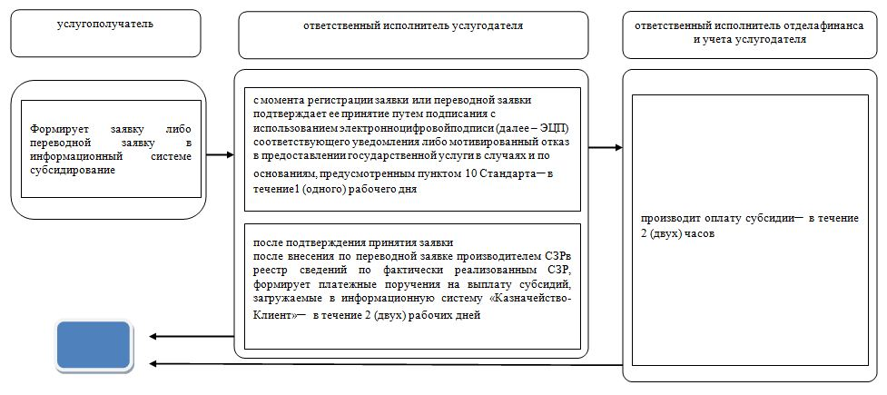

Условные обозначения:

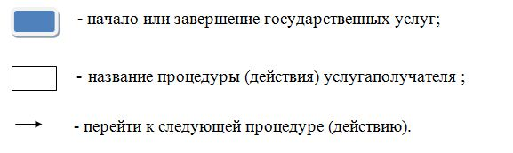

Приложение 2 к регламенту
государственной услуги
"Субсидирование стоимости
гербицидов,биоагентов
(энтомофагов) и биопрепаратов,
предназначенных для обработки
сельскохозяйственных культур в
целях защиты растений"
Порядок использования информационных систем в процессе оказания государственной услуги через портал

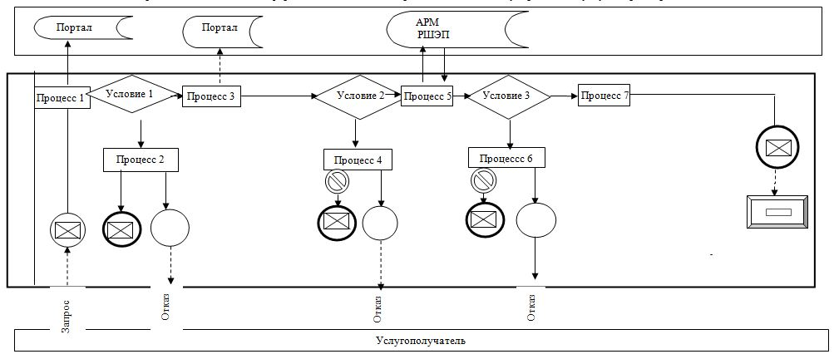

Примечание: расшифровка аббревиатур:
АРМ - автоматизированное рабочее место
РШЭП - "регионального шлюза" электронного правительства.
Условные обозначения:

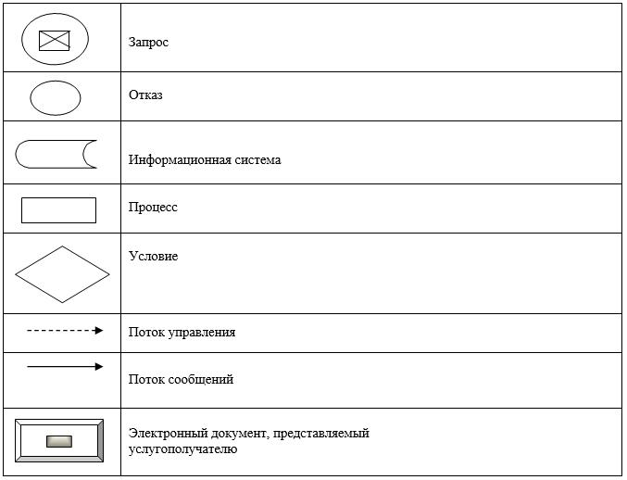

© 2012. РГП на ПХВ «Институт законодательства и правовой информации Республики Казахстан» Министерства юстиции Республики Казахстан

